Федеральное государственное автономное образовательное учреждение высшего образования
«Национальный исследовательский университет ИТМО»
Факультет программной инженерии и компьютерной техники
Направление подготовки 09.03.04 «Программная инженерия» –
Системное и прикладное программное обеспечение

Курсовая работа
По дискретной математике
по теме:
Нечёткий вывод по схеме Мамдани

Выполнил:
студент 1 курса
Рубцов Арсений Дмитриевич
Группа: Р3106

Принял:
Поляков Владимир Иванович

г. Санкт-Петербург, 2023
Оглавление
Содержательная постановка задачи 3
Задача: 3
Входные данные: 3
Выходные данные: 3
Шаг 1. Фазификация 4
Входные данные: 4
Выходные данные: 4
Шаг 2. Блок выработки решения: 5
Ход работы: 5
1)Зададим функцию принадлежности для оценки уровня влажности почвы: 5
2)Зададим функцию принадлежности для освещенности 6
3)Зададим функцию принадлежности для количества воды 7
4)Создадим базу правил 8
5)Оценим правила 8

Содержательная постановка задачи

Задача:
Разработать алгоритм, по которому будет регулироваться количество воды для полива растений в зависимости от уровня влажности почвы и освещенности.

Входные данные:
- Уровень влажности почвы (условные единицы)
- Освещенность (условные единицы)

Выходные данные:
- Количество воды для полива (литры)

Шаг 1. Фазификация

Входные данные:
1)Уровень влажности почвы
- Сухо (СУ)
- Умеренно (УМ)
- Влажно (ВЛ)
2)Освещенность
- Низкая (НЗ)
- Средняя (СР)
- Высокая (ВС)

Выходные данные:
1)Количество воды для полива
- Нет необходимости (НН)
- Низкое (НЗ)
- Среднее (СР)
- Высокое (ВС)
- Очень высокое (ОВС)

Шаг 2. Блок выработки решения:

Ход работы:

1)Зададим функцию принадлежности для оценки уровня влажности почвы:
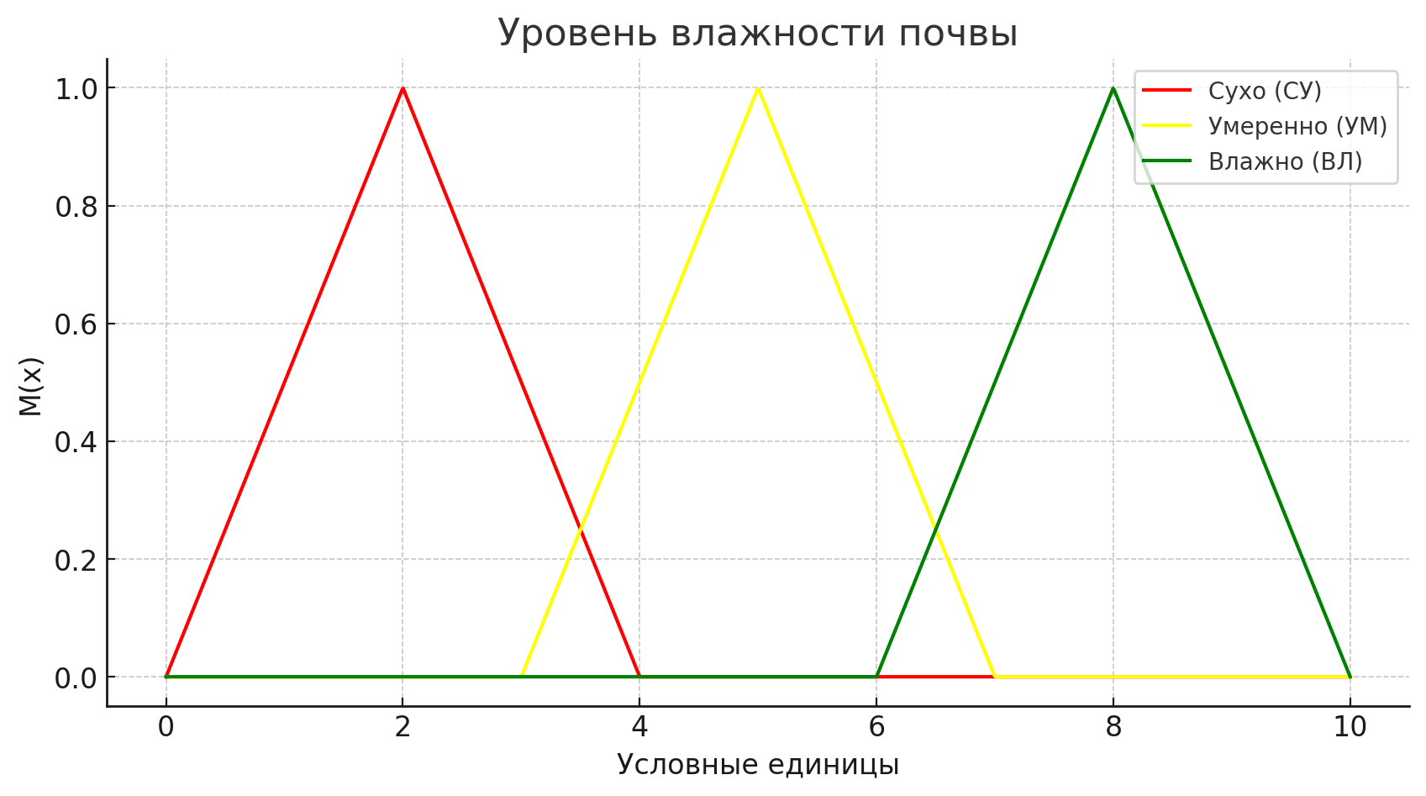

2)Зададим функцию принадлежности для освещенности
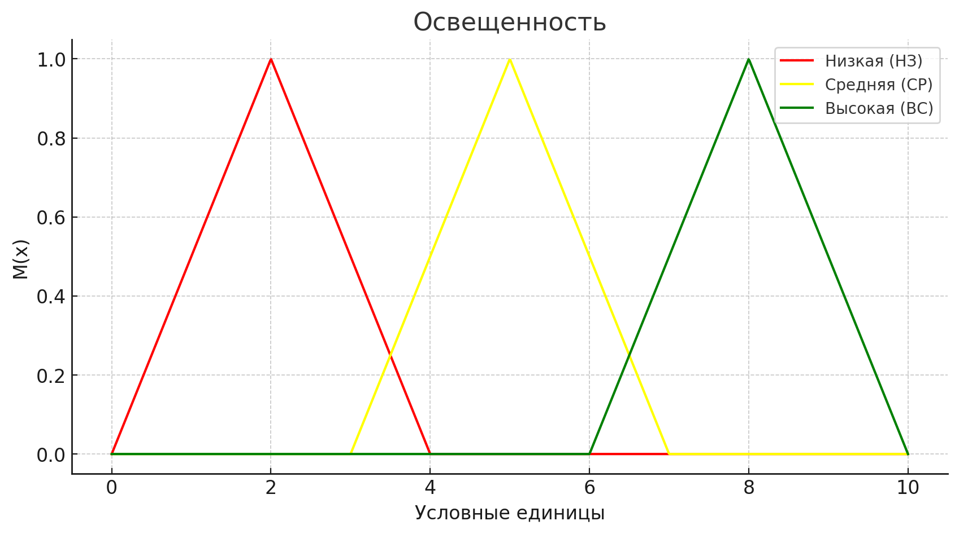

3)Зададим функцию принадлежности для количества воды
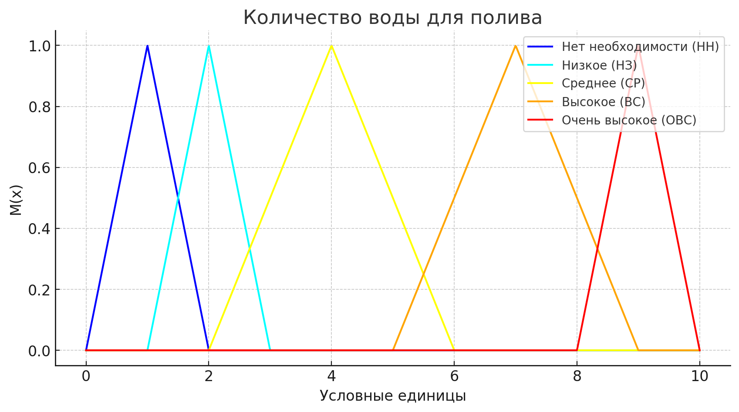

4)Создадим базу правил
 |  | Уровень влажности почвы
 |  | СУ | УМ | ВЛ
Освещенность | НЗ | СР | ВС | ОВС
Освещенность | СР | НЗ | СР | ВС
Освещенность | ВС | НН | НЗ | СР

5)Оценим правила
Оценим правила для нечеткой системы управления поливом. Уровень влажности почвы 3, освещенность 4.

Рассмотрим влажность:

Рассмотрим освещенность:

Получилось 4 правила:
- Сухо и низкая освещенность
- Сухо и средняя освещенность
- Умеренная влажность и низкая освещенность
- Умеренная влажность и средняя освещенность

Истинность каждого условия:
- S₁ = min(0.5, 0) = 0
- S₂ = min(0.5, 0.5) = 0.5
- S₃ = min(0, 0) = 0
- S₄= min(0, 0.5) = 0

 |  | Уровень влажности почвы
 |  | СУ | УМ | ВЛ
Освещенность | НЗ | СР | ВС
Освещенность | СР | НЗ | СР
Освещенность | ВС

Максимальная степень истинности условия соответствует правилу низкого количества воды

Вычислим итоговое значение

Значить необходимое количество воды — 2 литра.

